  Sehr geehrter Kunde!  Dieses Produkt wurde mit großer Sorgfalt von uns in Deutschland gefertigt.  Sollte diese Teil, trotz intensiver Kontrolle, Fehler aufweisen, bitten wir Sie um Beanstandung innerhalb von 14 Tagen.  WOON TEXTIL  Qualitätskontrolle | GARDEN  ist als Meterware (W3147X) oder in folgenden Ausführungen lieferbar:  (sowie in allen Wunschgrößen)  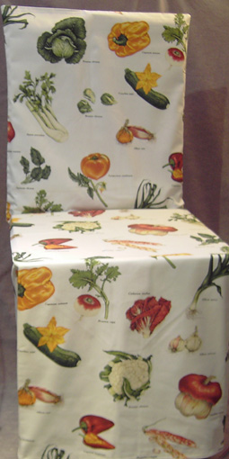  1W3147H Stuhlhusse Wunschmaß  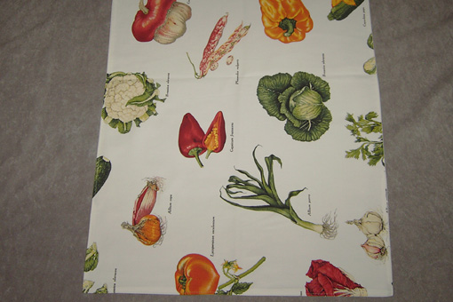  W3147L Tischläufer 44x140 oder Wunschlänge | 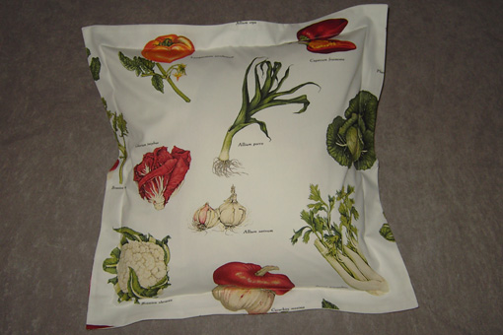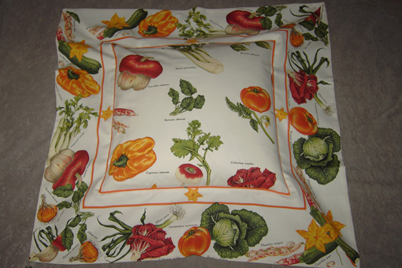  W3147K1 Stehsaumkissen 46x46cm W3147Kg Hussenkissen 70x70cm  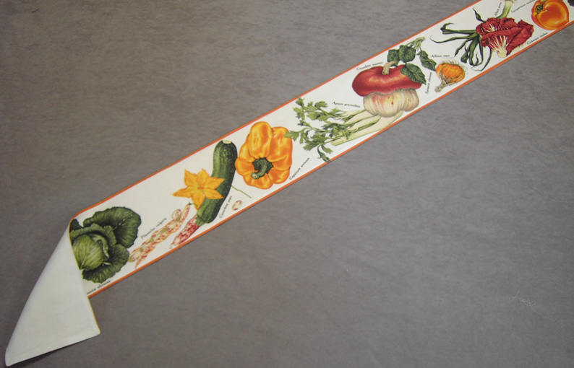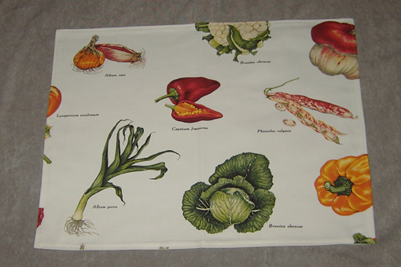  W3147B Tischband 15x140cm oder Wunschlänge W3147S Tischset 44x37cm  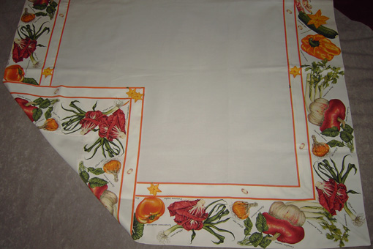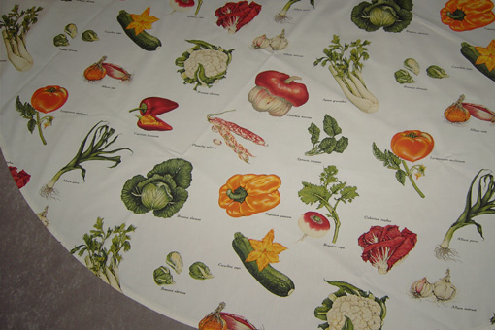  W3147Wm Wendetischdecke 1x1m oder Wunschmaß W3147Tr Tischd. rund oder eckig, max180 cm brt.  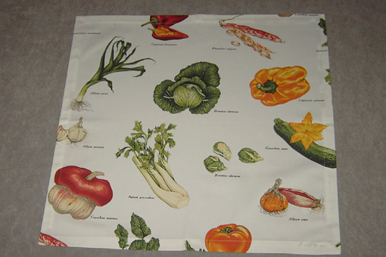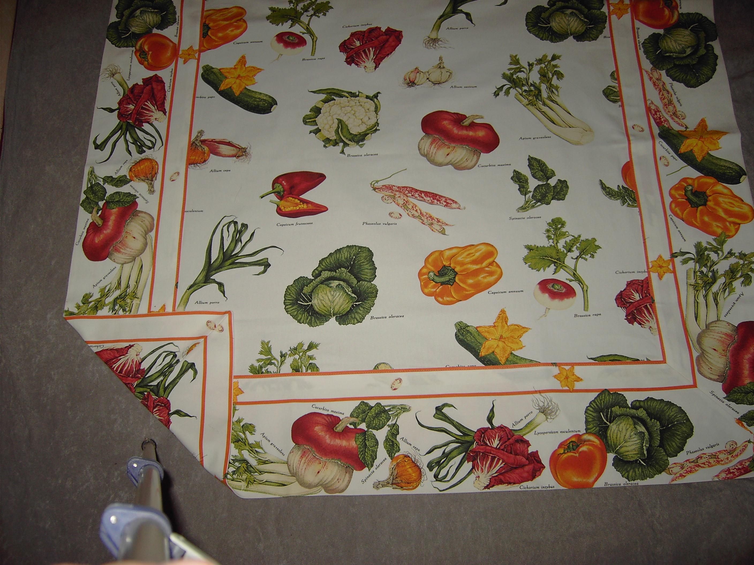  W3147V Serviette 50x50cm W3147Tm Bortentischd. 1x1m oder Wunschmaß

